TW-KZ01型低压电工实操考试动力考核柜
- 特种作业电工实训动力考核专用设备，必须满足低压电工作业安全技术实际操作考试标准要求。
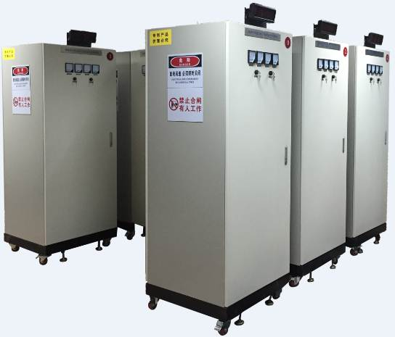
- 参数：（1）额定输入电压：AC380V±5%（三相五线制），控制电压:AC36V。（2）额定电流：32A以上。（3）频率：50Hz。（4）环境温度：-10℃～40℃。（5）相对湿度：35%～80%（25℃）。（6）外形尺寸约800×550×2200mm。
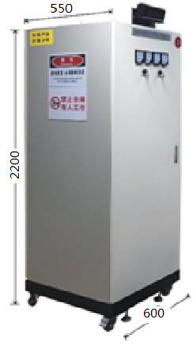
3、设备配置：本设备按标准电气控制柜设计制作，安装有完成各种电气控制所需要的多种低压电器，如：漏电断路器、电压表、电流表、按钮、信号灯、熔断器、报警装置、电流互感器、接触器、时间继电器、中间继电器、热继电器、行程开关、转换开关、整流二极管、电动机等。内含：三相电源开关（单、三相断路器各1只）、熔断器5只、交流接触器3只；电动机1只、电流互感器3只、热继电器2只、中间继电器2只、时间继电器2只、行程开关4只、接线端子若干。
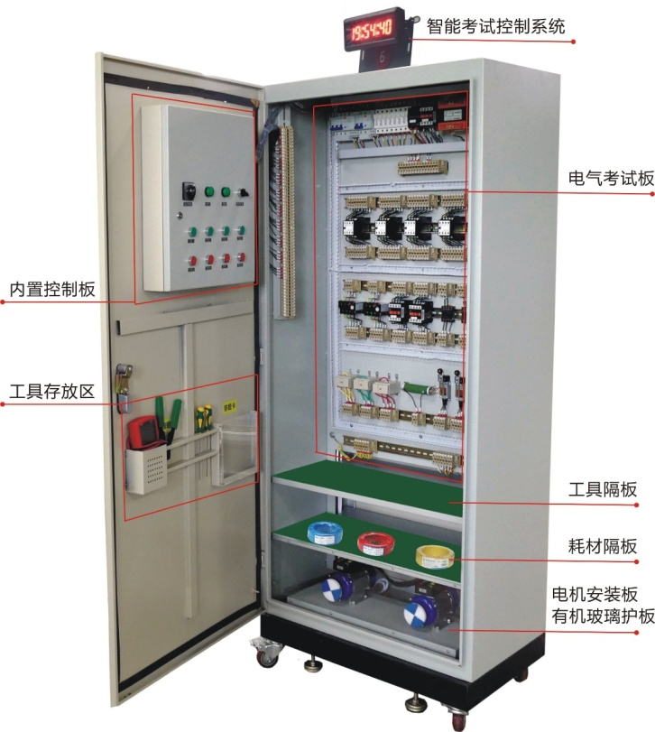
▲4、本考核设备可完成多个电工类基本实操训练：（01）电动机正反转控制。（02）异步电动机点、连动控制电路。（03）具有过载保护自锁控制电路。（04）异步电动机两地控制电路。（05）异步电动机联锁正反转控制电路。（06）双重联锁正反转控制电路。（07）自动往返控制电路。（08）带熔断器（断路器）互感器的电动机运行控制电路接线及考核。

5、设备必须配置满足特种作业低压电工实操考试要求。
所选用电气元件都采用中国正泰或其他著名公司生产的国际标准元件，可支持做多种电路考核要求，每套均配置实操或考核过程必需的电工工具，本设备主要控制线路采用AC36V安全电压。

6、安全防范结构要求：如牢固接地，按钮指示灯内置，电机防护罩等，结构不能偏离工业实际应用，柜内包含电气实操/考核板，工具隔板、电机及电机安装板等。

7、接线端子：因该设备为高频率使用设备，接线端子必须坚固耐用，易拆易换，并配备有足量的备件。
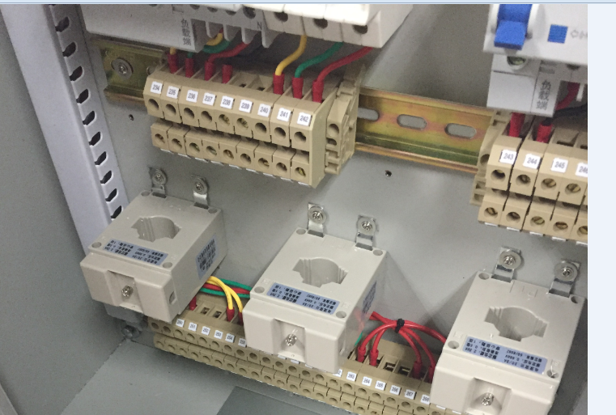
8、工艺要求：电气板上的电。气元件排布，要求合理、美观、操作方便、空间充裕。端子号码按统一规范机打编排，利于学员实操和考核。
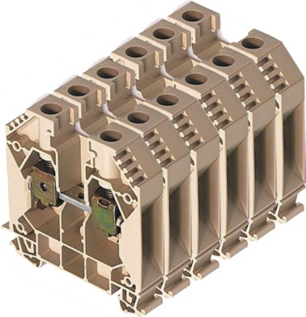
设备端子编号图如下：
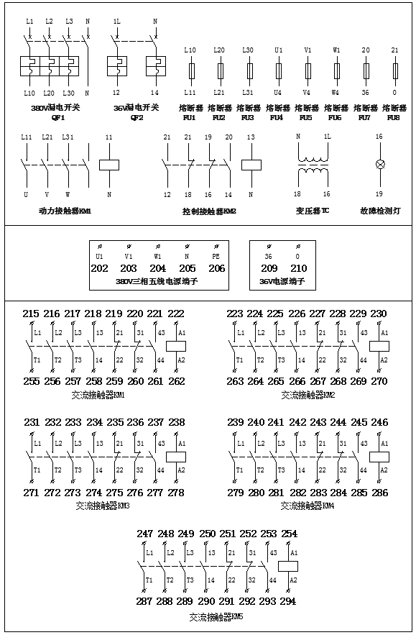

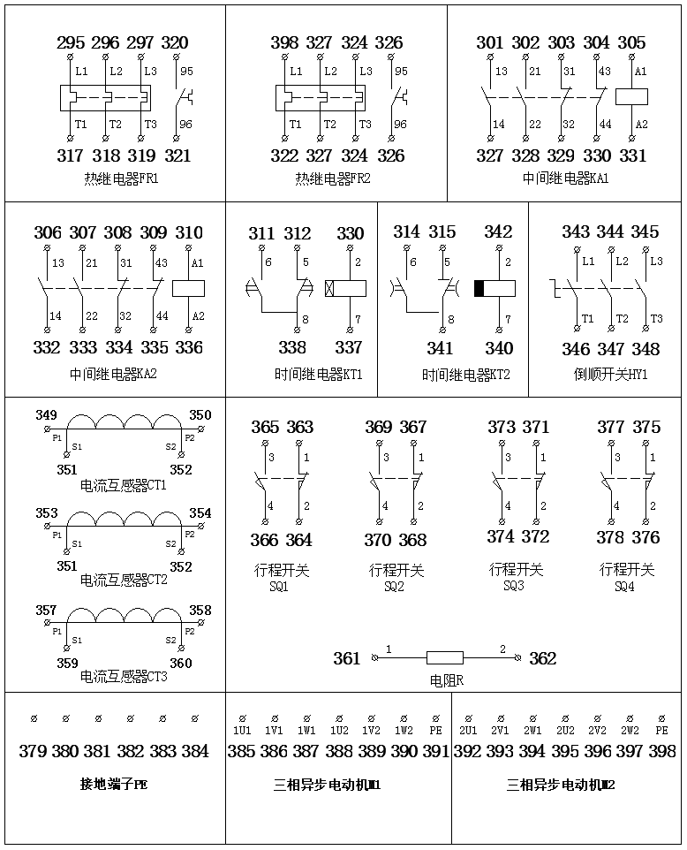
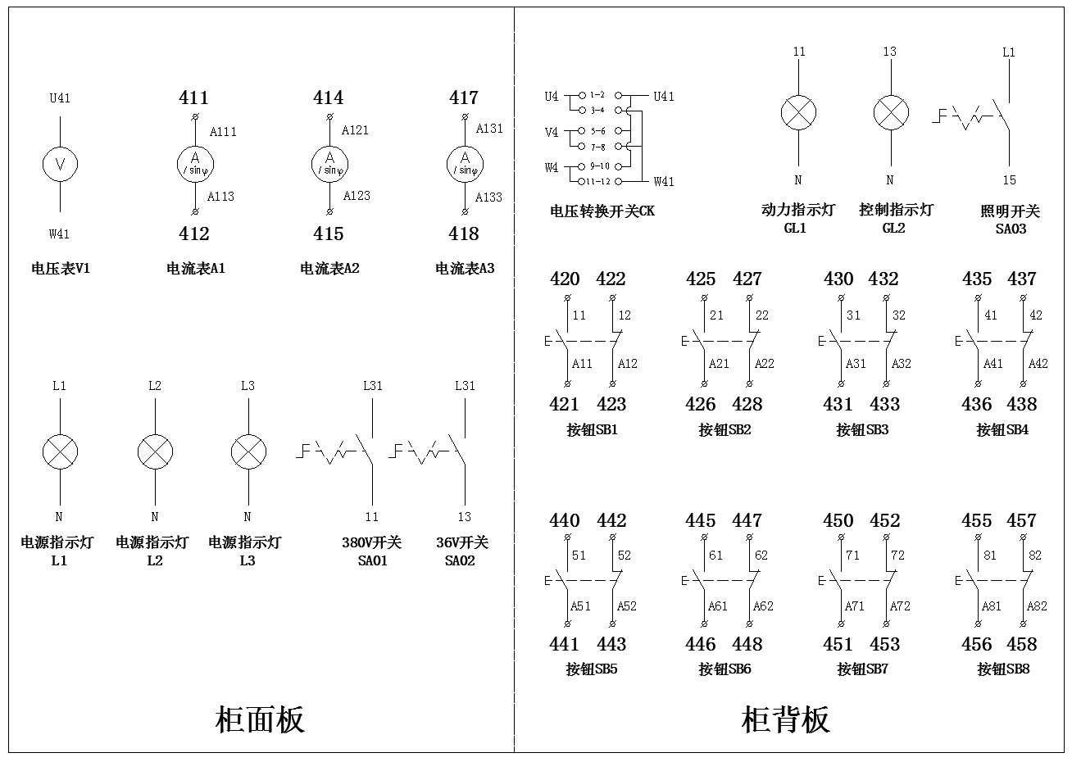
机打号码管图样：（参考）
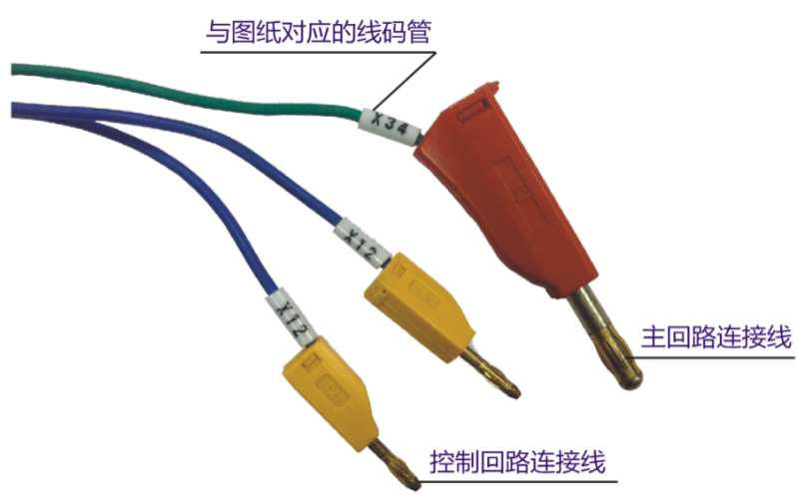

9、设备送达用户指定地点后，需进行敷线、接线、通电试车等工作，敷线工程必须按照国标规范进行。

